Programa B, Semana 6

Requisito:
Dado o número de cozinheiros e uma lista em que cada caso recebe o nome do cozinheiro o peso e a altura consecutivamente o objetivo é ordenar esses cozinheiros tendo em conta os seguintes fatores:
São prioritários os cozinheiros que pesem 90kg ou os que estejam mais perto desse peso.
Caso existem cozinheiros com o mesmo peso devemos de escolher o mais alto.
Caso existem cozinheiros com o mesmo peso e altura deveremos de organizar por ordem alfabética os nomes.

Modelo de alto nível:
1º-
Obter o numero de cozinheiros, e para cada caso o nome de cada um o peso e a altura

(Como?) Usar scanf//
https://www.tutorialspoint.com/c_standard_library/c_function_scanf.htm#

2º-
Em cada caso comparar a diferença do peso dos cozinheiros e caso o valor da diferença do cozinheiro anterior por 90 for maior que a do próximo isso significa que o peso do próximo está mais perto do 90 logo terá de se trocar os cozinheiros de posição, se o valor dos pesos forem iguais logo se a altura do próximo cozinheiro for maior que a do anterior eles trocam de posições, e se tanto a altura como o peso forem iguais temos de colocar por ordem alfabética comparando o primeiro carácter do cozinheiro anterior com o do próximo.
(Como?)
SE (modulo(peso_anterior - 90) > modulo(peso_a_seguir - 90))
OU (modulo(peso_anterior - 90) == modulo(peso_a_seguir - 90)
E altura_anterior < altura_a_seguir)

OU (modulo(peso_anterior - 90) == modulo(peso_a_seguir - 90)
E (altura_anterior == altura_a_seguir)
E (primeiro_caracter_nome_a_seguir
< primeiro_caracter_nome_anterior)
ENTAO

guarda_peso_anterior = peso_anterior;
peso_anterior= peso_a_seguir;
peso_a_seguir = guarda_peso_anterior ;

guarda_altura_anterior = altura_anterior;
altura_anterior=altura_a_seguir;
altura_a_seguir = guarda_altura_anterior;

guarda_nome_anterior=nome_anterior;
nome_anterior=nome_a_seguir;
nome_a_seguir=guarda_nome_anterior;

3º-
Escrever os cozinheiros ordenados.
(Como?) printf //
https://www.tutorialspoint.com/c_standard_library/c_function_printf.htm
(Como?)
Utilizando um loop
PARA (i = 0) ENQUANTO (i < numero_de_cozinheiros) FAZER
i=i+1;
ESCREVER(nome_da_posição_i,peso_da_posição_i,altura_da_posição_i)

Cenários:

Cenário#1 válido:
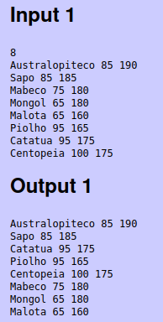

Cenário#2 válido:
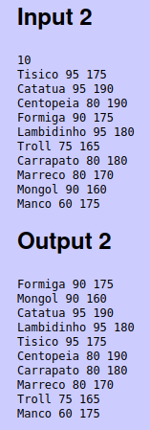

Cenário#3 inválido:(input:”A” output:erro)
Cenário#4 inválido:(input: 2
Tomas tome 90
output:erro)

Cenário#5 inválido:(input: 2
Tomas 80 A
output:erro)

Cenário#6 inválido:(input: 2
Tomas 22 90
22 90 90
output:erro)

Cenário#7 inválido:(input: 2
Tomas tome 90
output:erro)

Código Fonte:
//Entrada
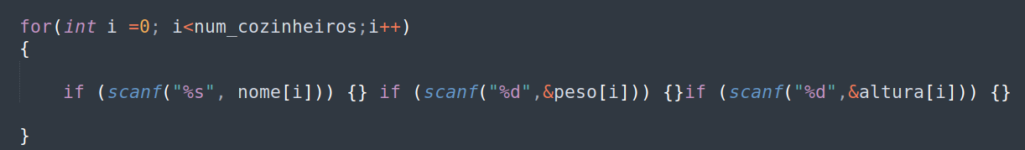
//Processamento
for(int j =0; j<numero_cozin -1;j++)
{
for (int i =(j+1); i < numero_cozin ;i++)
{
if((abs(peso[j] - 90) > abs(peso[i] - 90)) | ((abs(peso[j] - 90) == abs(peso[i] - 90)) && altura[j] < altura[i]) | ((abs(peso[j] - 90) == abs(peso[i] - 90)) & (altura[j] == altura[i]) & (nome[i][0] < nome[j][0])))
{
int auxpeso = peso[j];
peso[j]= peso[i];
peso[i] = auxpeso ;

int auxaltura = altura[j];
altura[j]=altura[i];
altura[i] = auxaltura;

char auxnome[50];
strcpy(auxnome,nome[j]);
strcpy(nome[j],nome[i]);
strcpy(nome[i],auxnome);

}

}
}

//Saida

for(int i =0;i<num_cozinheiros;i++)
{
printf("%s %d %d\n",nome[i],peso[i],altura[i]);
}

